Ihr Hasen, wir sind mal kurz weg...

(von den Seychellen nach Kapstadt)

Vorwort

Der nachfolgende Bericht stammt nicht von mir und ich will mich auch nicht mit fremden Federn schmücken. Mein Freund Kay hat ihn geschrieben. Ich bedanke mich bei ihm, dass er mir gestattet hat ihn zu verwenden. Ich werde ihn, soweit möglich, nur mit Bildern vervollständigen.
Einige französische oder englische Ausdrücke habe ich eingedeutscht sowie Abkürzungen wieder ausgeschrieben, damit der Leser leichter folgen kann.
Sollte ich des besseren Verständnisses wegen oder falls sich für mich die Situation ergibt, eine Begebenheit aus meiner Sicht zu ergänzen, so werde ich dies in einer anderen Schrift, wie in diesem Vorwort, ausdrücken, sodass jederzeit erkennbar bleibt wo ich vom Original abgewichen bin.
Wir haben diese Eindrücke gemeinsam vor fast genau einem Jahr bei unserem Törn mit der SEA ROSE STAR genossen. Ich denke, dass es mir mit Hilfe von Kays Bericht gelingt das Erlebte in meinem Gedächtnis noch einmal Revue passieren zu lassen.
Übrigens: zum allgemeinen Verständnis: Kay nennt alle Frauen „Hasen“!
Und Zodi ist die Kurzform von Zodiak und damit ist das Schlauchboot gemeint.

Frankfurt im November 2008
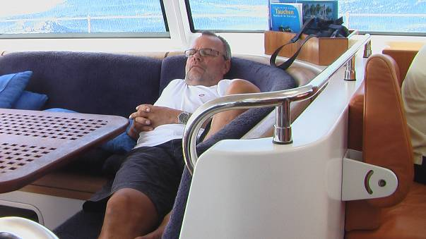
Irgendwie habe ich es wieder einmal geschafft: Wasser ist um mich herum, nichts als Wasser. Position: S 04°33,3’ E 55°26,9’. Die 94 Tonnen der Jongert wiegen sich in einer leichten langen Dünung. 27 Meter Länge und 6,60 Meter Breite, mit allem drin, dran und drauf! Walfischgleich gleiten wir mit 7,6 Knoten von Mahé in Richtung Komoren.
Heute ist Dienstag, der 6. November und 745 Seemeilen liegen vor uns. Im Augenblick sieht es so aus, als würden wir am Samstag, dem 10. November dort eintreffen.
Bis es soweit ist, gibt es viel zu tun. Zusammen mit mir ist ein holländischer Elektronikspezialist, Bas Beymann, von Frankfurt aus mit der Condor nach Mahé geflogen und auf dem Schiff eingetroffen, die komplette Mastervoltanlage, das Herzstück zur Stromversorgung wird getauscht, so ein Boot braucht Strom, viel Strom! Bas ist aus dem Flugzeug ausgestiegen und in den Maschinenraum eingestiegen und war verschwunden.
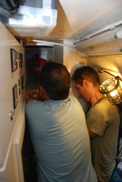
Er kam eigentlich nur viermal wieder raus, zweimal um eine Zigarette zu rauchen, einmal zum Händewaschen und einmal war er, glaube ich, pinkeln. Nach ein paar Stunden jedenfalls: klick, alle Lichter sind wieder an – und siehe da, die Klimaanlage funktioniert, der Wassermacher, Spülmaschine, Waschmaschine, Trockner und der Elektroherd von Miele. Alle Systeme, die mit Strom in irgendeinem Zusammenhang stehen laufen wieder. Die Hauptsache jedoch ist der Strom für die Navigation. Nach kurzem Check und Hochfahren ist alles wieder OK.
Es sind zwei Generatoren an Bord, die wechselweise laufen, der kleine hat ein Serviceintervall von 150 Stunden, der große eines von 300. So kann man Gen 1 warten und Gen 2 übernimmt. Alles läuft prima. Gustav lädt Bas, Kay und den Kapitän zum Essen ein.
Am nächsten Morgen finde ich Matthew in der Bilge. Ein Stöhnen und Ächzen, was ist los? Er wechselt gerade die Gummis der Abwasserlenzpumpe, eine von fünf an Bord. Diese hier ist zuständig für Küche, seinen privaten Bereich und die Wasch- und Spülmaschine. Eine Stunde später, versehen mit neuen Dichtlippen, tobt auch dieses Teil wieder. Dann haben wir noch eine Schönheitsreparatur, am Überhang des negativen Spiegels. Eine Schramme muss lackiert werden. Hierzu wird der Lackspatz der Insel geordert.
Ein Belgier, der nichts anderes macht, als seinen kreolischen Angestellten zu beaufsichtigen. Er erzählt Gustav, dass, wenn er ihn nur lange genug beaufsichtigt und ihn auf jeden Fehler hinweist, den er macht oder machen könnte und er ihm nur lange genug das richtige Schleifen mit den verschiedenen Nassschleifpapieren beibringt, könnte dieser Kreole sich schon in fünf Jahren mit einer eigenen Lackiererei selbstständig machen und Mr. Dupont, so wie wir ihn nannten, große Konkurrenz machen. Jedenfalls hat der Bub zwei Tage lang bei 35° Celsius die Heckpartie oberhalb der Wasserlinie beschliffen, während Dr. Dupont, der einen gewissen Sinn für Dramatik während der Arbeitszeit zu entwickeln schien sich zwischendurch immer mal wieder an der Hotelbar ein kühles Bierchen gönnte.

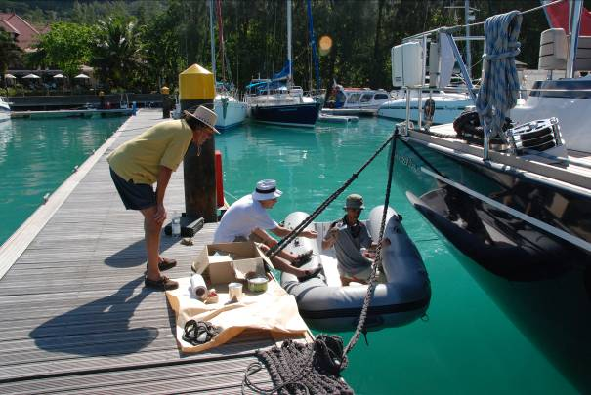

Nicht zuletzt wegen einer vierstündigen Abwesenheit, die er angeblich zur richtigen Anmischung und Beigabe der handverlesenen Farbpigmente, die er als Probe in Form von hernieder rieselndem Schleifstaub für das wahrlich schwer zu treffende dunkle Blau des Heckspiegels benötigte bekam er zumindest von mir den Professortitel verliehen. Professor Dupont, eine kleiner Belgier auf den Seychellen, der einen weißen Golf 1 mit GTI Aufkleber fährt und der Weltmeister in der schleifenden und akzentfarbgebenden Kreolenbeaufsichtigung ist.
Jetzt weiß ich, warum Kreolen auch maximal pigmentiert sind und sich bei ihnen alle Haare, inklusive der am Nacken kräuseln. So ganz nebenbei musste der kleine junge Kreole auch noch dem letzten Arbeitsgang, dem unter einem Schatten spendenden Sonnensegel frisch lackierten Heckspiegel, das ganze frisch aufgetragene Blau am darauf folgenden nicht minder heißen Tag von Hand polieren. Unter Aufsicht, belgischer Aufsicht, versteht sich.
Es gibt überall nette Leute und auch passende Namen für dieselben, nur wenn einem ein schöner breiter Einheimischer breit grinsender Seycheller entgegenkommt, einen mit einem sehr nachhaltigem kräftigen Handschlag begrüßt und sich mit seinen 125 kg Körpergewicht als Hänsel vorstellt, kommt man schon einmal ins Grübeln. Habe ich richtig gehört, Hänsel? Was bedeutet das auf deutsch? Es ist deutsch! Kurzes Nachfragen ergibt, ja, richtig gehört, der Knabe heißt wirklich Hänsel und ist sogar der leibhaftige Bruder von Schwester Gretel, die es auch wirklich gibt. Dies ist kein neu geschriebenes Märchen, nein es ist ein durchaus verbreiteter und wohl geachteter Vorname auf den Seychellen.

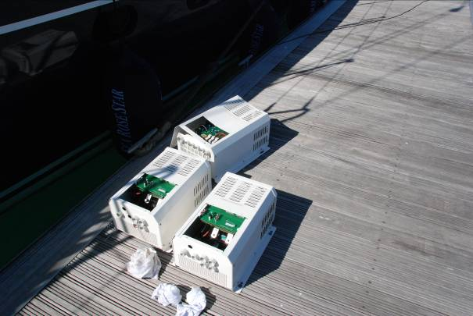
Hänsel aus dem Mangrovenwald ist ganz wild auf die von Bas, dem fliegenden Holländer, ausgebauten Konverter, die auf dem Steg liegen, er soll sie haben, aber vorher klopft Bas noch mit dem Hammer die Platine derselben zu Mus. Den Rest übergibt er dem Müll. Hänsel schnappt die Teile und macht sich auf zum Inselelektronikspezialisten, in der Hoffnung sie wieder zum Laufen zu bringen. Ersatzteile jedweder Art sind hier teuer und selten.

An diesem Abend gehen wir zu einem gestrandeten Schweden essen. Per Kihlström, er hat es mittels Zweckheirat und tauglichem Geschäftssinn geschafft eines der wohl besten Strandrestaurants, das Fairyland Hotel, mit dem Anspruch „Pied dans l´eau“ und Wunderbarem aus der Region am Buffet und vom Grill zu einem akzeptablen Pauschalpreis auf dem Teller an einem schattigen Plätzchen direkt am Meer zu servieren. So hat er sich einen großen Namen gemacht und wird diesem gerecht. Ohne Reservierung läuft hier gar nichts. Der Abend endet bei uns im Wharf Restaurant, da man ja schließlich nicht zu vergessen - bis hier hin auf der falschen Seite nach Hause fahren muss. Linksverkehr, den die Engländer hinterlassen haben. Es ist bis tief in die Nacht hinein warm und fröhlich und feucht, unter anderem auch von innen. Die Nacht ist dem entsprechend kurz.
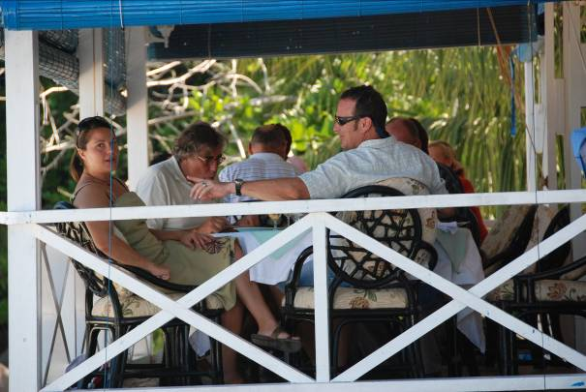
Der nächste Morgen fordert frühes Erwachen und letzte sorgfältige Konzentration an Land.
So, jetzt brauchen wir noch einen Check der Tauchausrüstung von Gustav an Bord, dies bedeutet einmal mit dem Auto auf der falschen Seite quer über die Insel zu einem Franzosen mit Tauchschule fahren, und unter anderem einen riesigen Einkauf von frischem Gemüse und Salaten, Obst, Getränken etc. vorbereiten, das erledigt immer Cathi, die frisch vermählte Ehefrau von Matthew.
Im Linksverkehr geht es dann mit Struppi und Kay im Schlepp bis zum Markt von Victoria, der selbst ernannten kleinsten Hauptstadt der Welt, dort kann man alles mögliche einkaufen und zum Schluss sollte jedoch die Getränkefrage nicht eindeutig geklärt werden können, will meinen, die Bunkerstation „Supermarkt Dockland“ hatte noch geschlossen.
Im zweiten Anlauf Ernüchterung, Seybrew, das lokale Genussmittel ist alle- nicht nur weil es preiswert ist, nein auch geschmacklich ziemlich weit vorne angesiedelt, nichts zu machen, alle ist alle. Das Ausweichbier EKU wird mittels Sackkarre in drei Kästen à 24 Flaschen für einen gesicherten Abtransport an der Kasse vorbereitet. Ruck zuck ist das edle Nass, sofern man es heil über die Straße bekommt, in unserem Kofferraum und es geht zurück zur Wharf. Der Sondereinsatz hat zum Schluss doch noch ein trefflich positives Endergebnis, Struppis restliche Seychellen Rupien sind einem guten Zweck zugeführt worden und bei unserem Erscheinen wird dieser Geniestreich mit einem zarten Kopfschütteln von Gustav bei der Annäherung an die Lagerstätte, das Lazarette, auf dem Schiff, quittiert. Gustav steht eben mehr auf Wein. Das werden wir im Verlauf dieser Reise noch lernen und verkosten. Am 6.November haben wir um 09:35 Uhr von unserem Liegeplatz an der Wharf abgelegt und klarieren in Victoria, dem Port of Entry aus.

Es geht los. Motto: „ Hei Hooh, riefen die Matrosen – und so ist es auch.“

Nach 640 Seemeilen, am 9. November um 15.00 Uhr, gehen wir dann in Aldabra an die Muringboje.

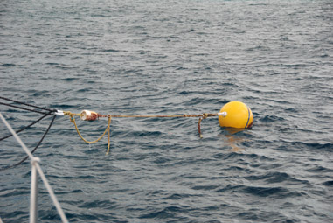

Aldabra gehört zu den Outer Islands der Seychellen.

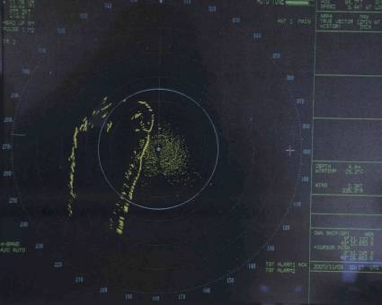

Es ist das größte Atoll im Indischen Ozean, hat eine Länge von 34 Kilometern und ist 15,4 Kilometer breit. Es ist seit 1982 Weltnaturerbe. Bis hier hin haben uns Winde von maximal 16 Knoten, eine gute bis moderate See, ein wenig Regen zwischendurch, ein paar Vögel, einige Gewitter, der Sternenhimmel mit Orion und das Kreuz des Südens am Firmament begleitet.

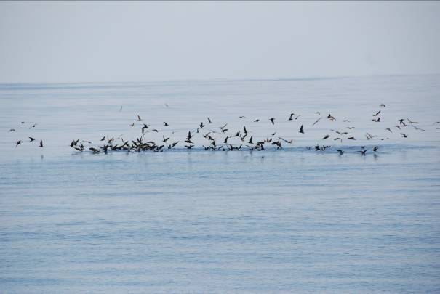

Eine ganz normale Seereise mit, zumindest mit mehr als dem üblich gewohntem Komfort für mich. Der Tender wird flott gemacht und der erste Landgang vorbereitet. Natürlich vorher per Funk auf dem Eiland angefragt und von dort bestätigt. Am Ufer werden wir von „Jesus“ empfangen. Für diese Insel braucht man einen Führer und eine Erlaubnis anlanden zu dürfen. Jesus verabredet sich mit uns für den nächsten Morgen um 07:00 Uhr. Pünktlich sind wir dort und marschieren über die Insel. Beim Aussteigen aus dem Tender werden unsere Füße von Weißspitzen - Riffhaien und einer Spezies namens Lemon Sharks umrundet. 15 an der Zahl. Alles halb so wild, „no fear“, meint Jesus und wie wir es zuhause mit unserem Hundi erklären, getreu dem Motto: „der macht nix“, sagt dies auch Jesus zu uns, nicht zu vergessen sein breites Grinsen.

Mag ja sein, nur wer steckt schon gerne seine zarten Füßlein bei 30ig Zentimeter Wassertiefe in wimmelndes Haigetümmel? Ich nicht und springe vom Tender bis fast an Land. Die Burschen werden bis zu 1,50 Meter lang! Hauptnahrung: ich unterstreiche Hauptnahrung! Fische, Krebse und Tintenfisch.
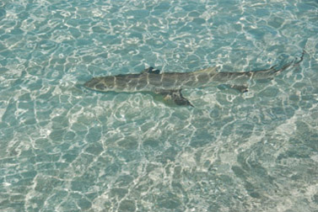
Also, zu 90% haben die keine Lust auf einen kleinen Fleischwurst genährten Deutschen aus dem Taunus mit 88kg Kampfgewicht. Die 10% Restrisiko werden vernachlässigt, schließlich habe ich hier einen Job, sichere das Beiboot, Kay! Gustav und Struppi gehen an Land, ich halte den Tender mit dem Heck in der Brandung und Matthew fährt nach gelungenem Embarquement zurück durch das Riff zum Ankerplatz.
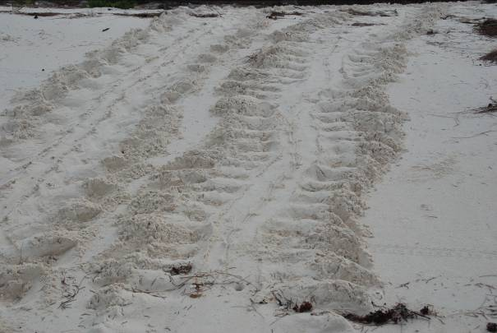
Wir werden von den Spuren der Schildkröten, den so genannten Green Turtles, empfangen. Sie kommen nachts aus dem Meer und vergraben ihre Eier im Sand. So zwischen 100 bis 180 Eier pro Gelege sind das. Je nach Temperatur des Geleges schlüpfen daraus Männchen oder Females. Die Spuren könnten auch von einem Bagger stammen und man sieht genau den Aufstieg und den Abstieg an den „2 Spuren im Sand“, die direkt nebeneinander in den feinen weißen Sand gezeichnet sind. Nach dem Schlüpfen der „Turtle“- Brut, geht es für diese sofort zurück ins Meer, hier warten dann die Fußumrundungs- Haie und erfreuen sich an Frischfleisch der Gourmet-Marke Lacroix. Da Turtles mit noch nicht ausgehärtetem Panzer zum ersten Bade antreten, wahrlich ein Leckerbissen für Haie.
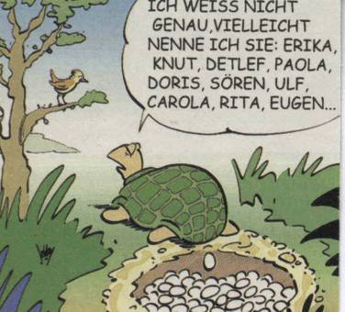
100000 Vögel benutzen dieses größte Atoll der Erde als Zwischenstation auf ihren Reisen, ca. 1500 Vogelarten leben ständig hier, wovon eine, die Weißkehlralle, nicht mehr fliegen kann und nur zu Fuß das Atoll bereist.
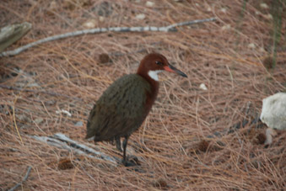
2500 Schildkröten sind ebenfalls Hauptmieter auf dem Island. Sie bestehen anteilig aus Green Turtles und Riesen Landschildkröten. Jesus versucht sie täglich zu zählen. Unser personal Guide, Jesus, hat sogar seinen Gemüsegarten eingezäunt, er wäre sonst in keinem halben Tag von seinen Turtles aufgegessen.
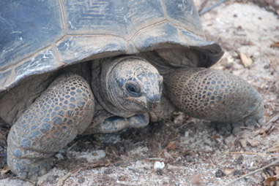
Bei unserer Exkursion müssen wir ständig aufpassen, dass wir keine Einsiedlerkrebse zertreten. Sie kreuzen unseren und wir ihren Trampelpfad. Je nach Größe wechseln diese niedlichen Bewohner die Muschel, die ihnen als Behausung und Schutz dient. Sie wird immer mitgeschleppt. Im Ansatz die erste Evolutionsstufe des mobilen Wohnens, vergleichbar mit dem heutigen Wohnmobil, eine feste Behausung ist auf allen Reisen mit dabei und wird des öfteren gegen etwas Neues, in diesem Fall Größeres getauscht.
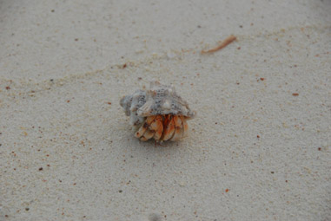
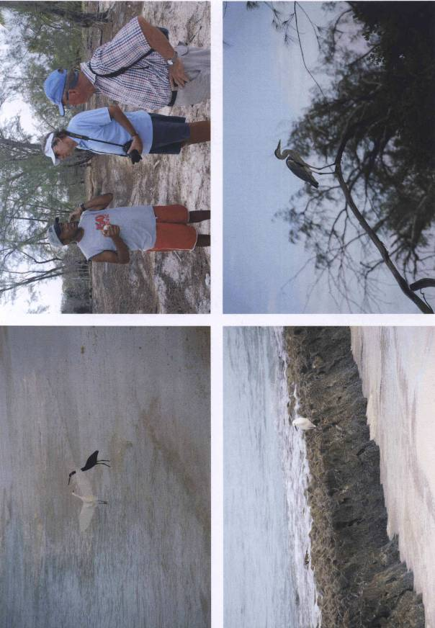
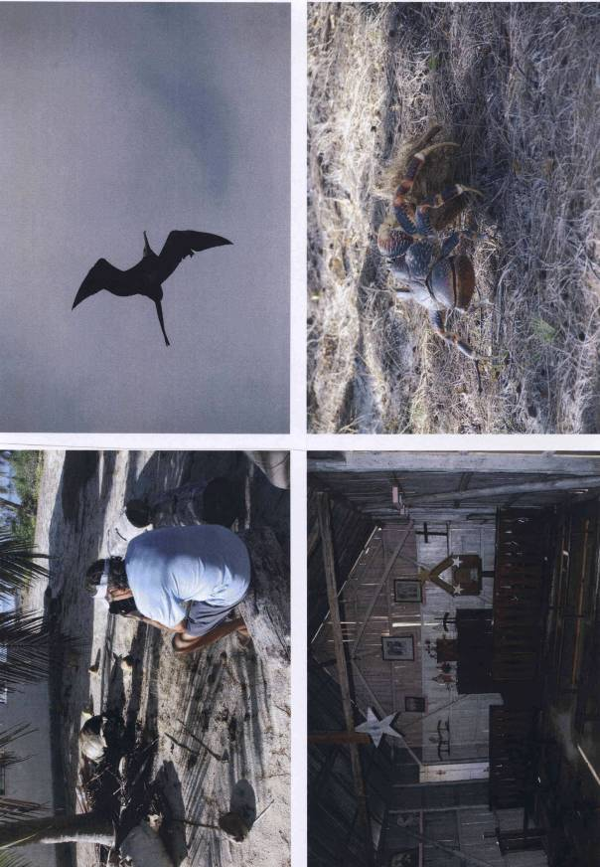
Eine wunderbare Vogelwelt umfliegt uns und singt ihr Lied. Ganz kleine Vertreter hört man nur und kann sie kaum mit geschultem Auge erspähen, sie haben eine grüngelbe Tarnfarbe, pfeifen die nettesten Melodien und sind pfeilschnell. Ihr Name: Malegassen Nektarvogel.
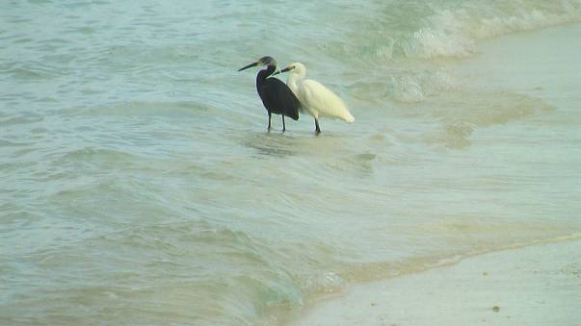
Weiße und schwarze Ibisse warten am weißen Korallensandstrand auf das ablaufende Wasser. Das davor liegende Riff macht es den kleinen unerfahrenen Fischen unmöglich sich in sichere tiefere Gewässer zu begeben. Vollkommen selbstverständlich waten die Kormorane, Ibisse und artverwandte Kollegen durch die zeitweise zur Verfügung stehende Lagune und picken sich die besten Frischfisch-Happen heraus. Kapitän Iglo braucht hier niemand. Jacques Cousteau war auch schon hier und hat alles angesehen und geprüft, sowohl über wie auch unter Wasser. A nice place to be. Jesus gibt über jedes Detail ausreichend ergiebige geduldige Auskunft. Ein netter Bursche und der Boss vom Ganzen.
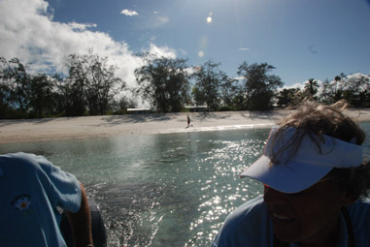
Nach unserer Exkursion hatte Jesus nur einen Wunsch, habt ihr vielleicht ein wenig Bier an Bord? Ja, haben wir, er hatte vor 3 Monaten sein letztes getrunken. 12 Flaschen sollten ihm weiterhelfen.
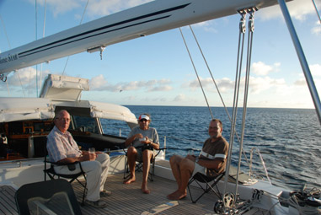
Zurück an Bord lassen wir die Eindrücke auf uns wirken. Kir Royal, Bierchen, Weißwein und ein Red Snapper aus Cathi´s Ofen lassen uns weiter träumen.
Es folgt Sonntag, der 11.November. Wir legen ab und weiter geht es Richtung Komoren, es sind noch 219 sm bis Mayotte. 859 sm total von Mahé bis Mayotte. SEA ROSE STAR segelt mit Vollzeug bei 4-5 Bft im Südostpassat. Die Logge geht bis auf 11 Knoten hoch. Wir durchrauschen die Nacht mit bisherigem Topspeed auf einem Bug.
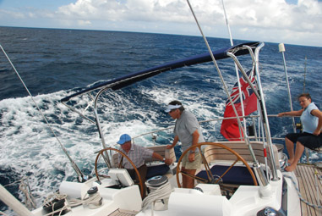
Endlich, Mayotte in Sicht, Position: S 12° 21,6’, E 45° 12,5’. Wir navigieren am Montag den 12.November noch weitere 23 Seemeilen zwischen Insel und Riff, bis der Anker an dem von uns ausgesuchten Platz, vor der Ile Petite Terre gegenüber Dzaoudzi auf Mayotte fällt. Ankerplatz, Position S 12°46,73’,E 45°15,8’. Mayotte ist von einem 157 km langen Riff umgeben. So etwas gibt es nur zweimal in gleicher Art auf dieser Welt. Es gibt nur einige wenige Passagen zur Ein- oder Ausfahrt durch das Riff.
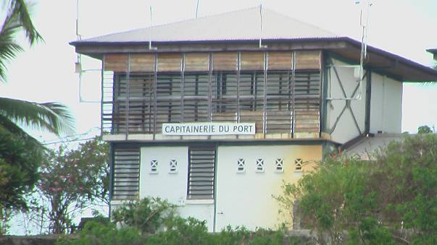
Einklarieren und ein kurzer Landgang mit Besuch der örtlichen Capitainerie und Gendarmerie stehen bevor. Hier gibt es ein Krankenhaus, einen Flughafen und jede Menge Yachties. Die einen sind auf der Durchreise, die anderen pleite und kommen wohl nie mehr hier weg.
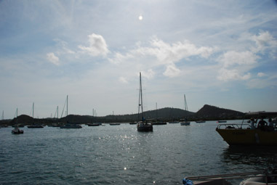
Man ist in einem islamisch-afrikanischen Multikulti, farbenfroh, französischer Fahrstil, orientalische Musik, Reich und Arm nebeneinander, Aussteiger aus Frankreich auf dem Festland, einfach alles wieder anders. Mayotte gehört zu Frankreich, man bezahlt mit dem Euro, die Legion Etranger ist hier mit einem Ausbildungsbattalion, die Polizisten heißen Gendarme.
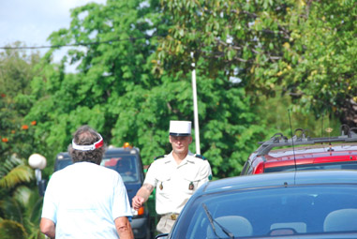
Wenn man die Insel, pardon die Ile betritt glaubt man, man sei in Afrika, was heißt glaubt man, man IST in Afrika. Frauen in bunten Gewändern und mit farbigen Gesichtsmasken.
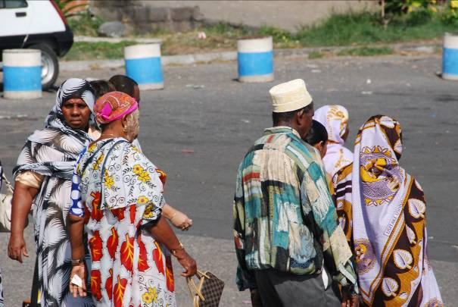
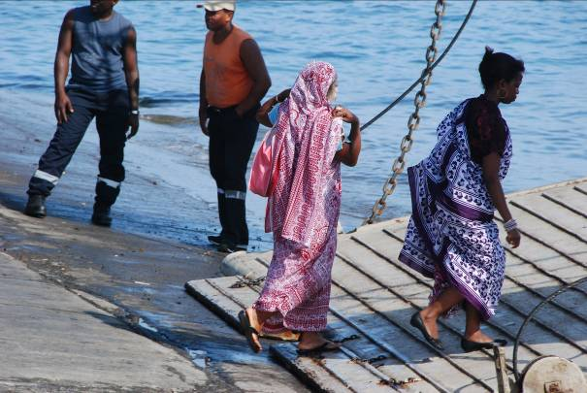

Basar am Straßenrand, Marktgeschehen neben ordentlichen Geschäften und allgegenwärtig das Handy, welches auch hier, wie im richtigen Frankreich „Portable“ genannt wird. Aufregende Landgänge folgen. Man fühlt sich hier sehr sicher, obwohl man von den anderen sehr wohl als komischer Vogel angesehen wird. Vor allem solange man mit einer Kamera rum schleicht. Die weibliche Bevölkerung möchte nicht unbedingt auf ein Foto gebannt werden und viele schimpfen. Wurscht, dezent draufhalten und die aufgetragenen Gesichtsmasken, die unsere Mädels zuhause zeitweilig am Sonntagmorgen auflegen und Männer in meinem Alter an schlechte Träume, schlechte Getränke oder Voodoozauber erinnern, werden auf den Film gebrannt. Die Masken sehen hier wirklich so aus, wie die, an die wir gewöhnt sind, man lässt nur die Gurkenscheibchen für das rechte und linke Auge weg, der besseren Sicht wegen, schließlich bewegt man sich im öffentlichen Straßenverkehr. Hier dient die Maske gleichermaßen der Beauté und dem Sonnenschutz, aber auch der Moskitoabwehr und damit einer Malariaprophylaxe.
Nach einigen Landgängen in Mamoudzou, ist klar wo man zum Bunkern noch einmal hin muss. Gustav und ich haben zuerst dieses fremde Eiland betreten und sind sprachlos ob der Farbenvielfalt, dem geschäftigen Treiben und dem Warenangebot. Alles zu haben, wir kaufen zwei Flaschen Wein, Rouge natürlich und ich teste natürlich das Bier. 1664 – Hallo - wie in Frankreich, schmeckt! Die Landmarke der Bunkerstation nimmt mein eingebautes GPS als Wegpunkt auf und wir eilen mit dem Beiboot zurück zu unserem Schiff.

Michel der Tauchlehrer wird flott gemacht und Gustav verschwindet irgendwann am Nachmittag mit einer Tauchgruppe unter Wasser auf Jagd nach Unbekanntem und Neuem. Wie sich später herausstellt ein Strömungstauchgang für Fortgeschrittene.
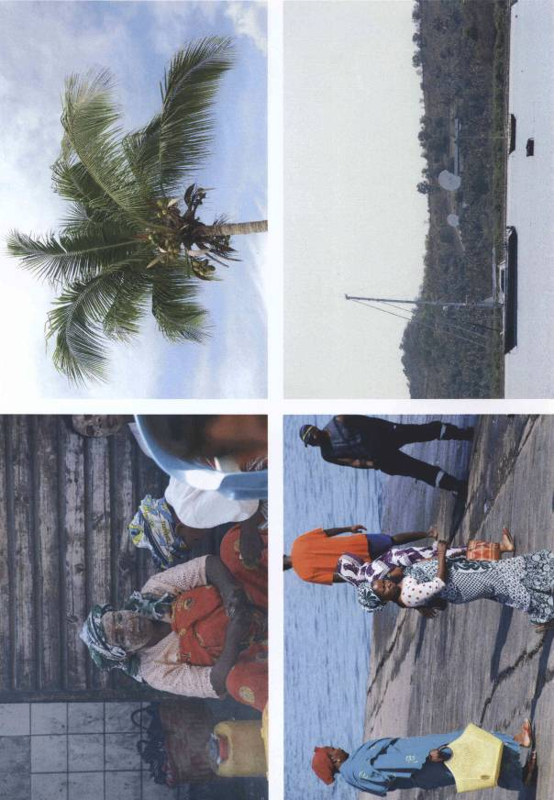
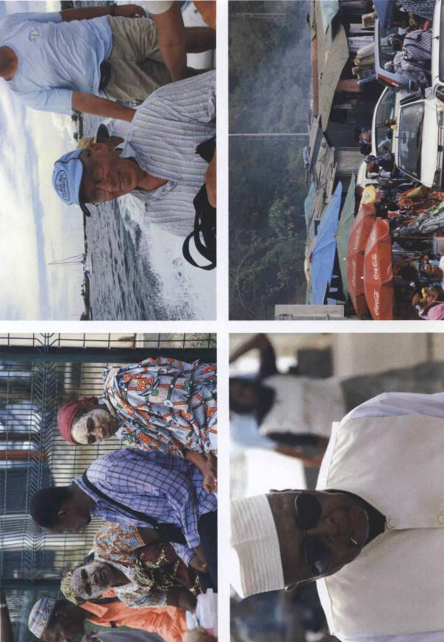
Struppi und ich laufen die gespeicherte Landmarke an und holen Bier. Wir müssen den Verlust der Liebesgabe an den Sohn des Heiligen Vater auf Aldabra ausgleichen, zumal wir nicht wissen, wann und wo wir auf Madagaskar einschlagen, ob es dort etwa taugliches Bier gibt und nicht zuletzt, ob wir auch dort unser Lab mit Euronen begleichen können. Es wird genug gebunkert um wenigsten eine weitere Liebesgabe, etwa an einen zweiten Jesus zu überleben. Selbst für einen etwaigen Jünger von Jesus sollte dieses gesicherte Bier in Dosen reichen. Das Tolle dabei ist, das Bier trägt den Namen „3 Horses“, ist ein holländisches Breda - Bier und wird von Madagaskar importiert. Wir kaufen was 2 Männer bei 37° Celsius tragen können.
An diesem Abend gehen wir Essen, es ist das Restaurant Le Tour du Monde, welches einem Franzosen gehört und von ihm als Besitzer betrieben wird. Salade Chevre Chaud, Pichet, 1664, Bordeaux Weine, alles ist zur Bestellung freigegeben und ausreichend vorhanden. Der Kracher hier soll ein überbackener Camembert sein. Auch dieser ist zur Verkostung erlaubt.
Irgendwann landen wir wieder auf dem Schiff und verschwinden alle in unseren Kojen. Ein Schiffsalarm reißt uns gegen 04:00 Uhr aus dem Schlaf. Die Jongert ist mit Sensoren und diversen Bilgepumpen im Rumpf bestückt. Schnell findet Matthew heraus, dass es sich um einen Wassereinbruch im Heck handelt, es blinkt eine rote LED auf dem Schaubild. Verschiedene Dinge können einen solchen Alarm auslösen, eine Wasserleitung ist geplatzt, oder irgendetwas anderes Innerschiffiges. In diesem Fall hat es den Auspuffschlauch des kleinen Generators samt Kugelhahn aus dem Rumpf der Sea Rose Star gelöst. Er ist glatt abgerissen. Wie kann das sein? Eine erste Analyse ergibt Korrosion. Ein Messing - Kugelhahn aufgeschraubt auf einen Borddurchlass aus Aluminium... nicht gut. Diese Verbindung hielt nur 15 Monate und keinen Tag länger. Da wir am Anker hängen, hauen wir einen Leckstopfen in die direkte Verbindung zur Fischwelt.
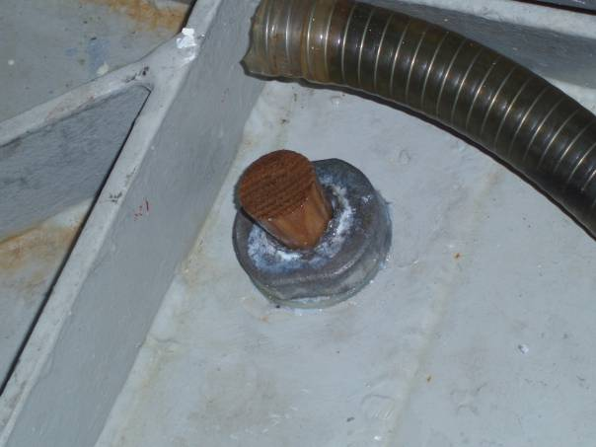
Auch hier heißt es wieder Geduld haben und zeigen, nicht zu fest und nicht zu locker, der Bursche will quellen um dann ordentlich das eindringende Nass an seinem weiteren Einlauf zu stoppen. Die Notreparatur ist vollbracht und nach heftigen Diskussionen, wie so etwas denn passieren kann, gehen wir wieder alle in die Koje. Am nächsten Tag wird versucht ein entsprechendes Ersatzteil aus dem nichts aufzutreiben, weder Gustav noch wir wissen, wer so etwas haben könnte. Michel der Tauchlehrer gibt uns seinen kleinen großen Seemann mit, der uns quer über die Insel zu seinen Freunden in eine etwas größere Werft schleppt. Da er kein Auto hat, und wir glauben es sei gerade einmal so um die Ecke, folgen wir bereitwillig. Am Ende des Marktes ist dann plötzlich ein Busbahnhof, hier warten mehre Ford Transit und ähnliche Vehikels in ganz unterschiedlichen Erhaltungszuständen auf die in der Mehrzahl doch mehr als mutig zu bezeichnenden Passagiere.
Der junge Führer schreitet furchtlos, da auch mutig, auf den erstbesten Ford Neunsitzer zu, wir folgen ohne zu zögern, steigen ein und los geht die Reise. Alles reine Nervensache.
Überholen ist fast unmöglich, ergo klemmt man dem Vordermann am Kofferraum. Der Chauffeur ist abgebrüht. Um uns herum alles schwarz. Es sind die Mitreisenden. Neben mir balanciert eine Junge Frau so an die sechzig Hühnereier in diesen berühmten Pappetageren durch jede einzelne Kurve. Struppi und ich schauen uns soweit möglich alle zwanzig Minuten mal tief in die Augen. Gustav meint: „Zurück nehmen wir aber ein Taxi, gell.“ Alle sind dafür, aber wir sind ja noch nicht einmal da. Es folgt noch eine Zollkontrolle auf unserem Weg nach nirgendwo. Prima, mein Reisepass liegt auf dem Schiff bei Matts Bordpapieren, es geht aber auch ohne, - und endlich an irgendeiner Kurve pfeift unser kleiner Führer. Der Ford Transit stoppt, wir steigen aus, sind 10 Euro ärmer und stehen an einer Straße. Es ist heiß und weit und breit niemand zu sehen. Der Ford verschwindet. Was nun? Bin ich jetzt endlich meine Armbanduhr los, man hatte mich gewarnt....Michels guter Scout fängt an zu laufen, biegt nach 100 Metern links ab und landet treffsicher in seiner angepeilten Schiffswerkstatt. Er ist wohlbekannt und sucht seinen Ex-Chef.
Hier werden die benötigten Ersatzteile, die es hier nirgendwo gibt und die eingeflogen werden müssen, einfach aus einem Lager geholt und von uns für 50 Euro gekauft. Dem Himmel sei Dank. An unsere Wanderung zum Hafen und zurück, das Warten am Zolltor und andere kleine Geschichten bei 35° Celsius seien nur die erinnert, die wirklich dabei waren.
In der Werft hat es Gustav, der mal kurz verschwunden war, wieder einmal geschafft, einen Wagen zu organisieren. Es ist der nette Captain mit einem Peugeot, ein echter Franzose, der hier bei Bedarf den Hafenschlepper fährt, früher weltweit Fischtrawler in den Weltmeeren befehligt hatte, und des tollen Wetters wegen hier hängen geblieben ist. Ein super netter Bursche, der viel über die Insel erzählt. Man meint, Gustav trifft einen Schulfreund. Zum Beispiel sind 50% der Bevölkerung unter zwanzig Jahre alt, überall würden Schulen gebaut, das Analphabetentum sei das niedrigste der übrigen Inseln und historisches von der Ile wird uns auch noch in Kurzform dargebracht. Ein Sprichwort sagt, auf Anjou wird gearbeitet (in Gewürzplantagen), auf Grande Comore wird diskutiert ( die Landespolitik), auf Moheli schläft man (es ist nichts los) und auf Mayotte feiert man (zusammen mit den französischen Entwicklungshelfern und der Legion).
Er bringt uns jedenfalls wieder sicher zum Hafen und wir nehmen nach einem Dankeschönbier und unserem Frühstück (Uhrzeit: 12.30), welches Struppi wieder etwas die
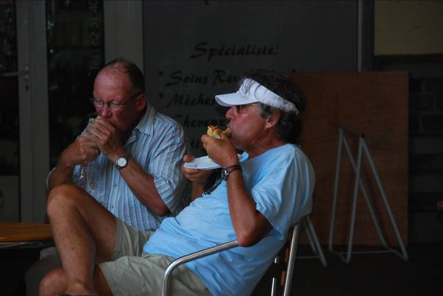
Farbe ins Gesicht zurückbringt (er braucht feste Essenszeiten), die Fähre zurück zur Petite Terre. Der Rest wird dann mit dem eigenen Beiboot erledigt. Zurück auf SEA ROSE STAR wird versucht die Notoperation vorzunehmen. Wir wollen das rotte Ventil gegen ein „Coque de passe“ aus Kunststoff austauschen. Es sollte nicht gelingen. Ein Kunststoffteil einsetzten, ist OK, wenn es vorher Kunststoff war, da es aber Aluminium ist und erst einmal bleiben soll, kommen Bedenken auf. Wir werden die Verklebung von außen nicht lösen können, schließlich liegt der Dampfer im Wasser. Es wird getaucht, geknobelt, innen an der Mutter geschliffen, es ist nichts zu machen. Wir beschließen das Leck richtig zu schließen, mit dem guten alten Leckstopfen. Eckart taucht dann endlich auch wieder aus dem Rumpf des Schiffes im Lazarett auf, Gustav war überall gleichzeitig, mal bei Eckart; mal bei mir draußen an der Tauchpulle unter Wasser.
Unser Captain hat bei solchen Aktionen immer ein wenig „Schiss in de Büchs“, da er glaubt alte Seemänner könnten nur auf Schiffen sitzen und segeln, Bier und Wein trinken und frühzeitig zu Bett gehen. Aber eh hier ein sicherlich willensstarker Herr von Matthew via Handy herbeigerufen, sich als Spezialist in Sachen Schiffsreparaturen jeglicher Art ausgibt, und seine Finger in den Kahn steckt, machen wir das lieber selbst, und zwar mit Bordmitteln, denn schließlich segelt der Bursche nicht mit uns aus dem Hafen, sondern bleibt nach Entlohnung und warmen beruhigenden Sprüchen an Land. Bis jetzt hält das Korki! Sind ja erst 5 Tage und 4 Nächte nonstop unterwegs und haben klaglose 680 sm zurückgelegt. Weiter so.
Unser Captain gibt solche Verantwortung sehr gerne schnell aus der Hand, er kann viel, aber eben nicht alles. Muss er ja auch nicht, aber während andere schrauben, muss man nicht unbedingt das Boot feudeln. Man kann ja mal zuschauen wie so etwas geht. Vielleicht hilft so etwas beim nächsten Mal. Am Abend trinkt er dann auch ein-zwei Dosen über den Durst. Gibt schlimmeres. Gustav hat sich abschließend ein Bild von der Sachlage und der Reparatur gemacht und ist d´accord. Schließlich hat er mitgeschraubt. Mich stört es wenig, schließlich weiß ich von Richard, meinem Bootsguru, dass so etwas schon in ganz anderen Situationen geholfen hat, und Holzwurm Struppi sieht es sowieso am liebsten wenn „sein“ Material verarbeitet wird. Natürlich muss er einen drauflegen und bemängelt die mindere Holzqualität des verwendeten Utensils.
Mit unserem Anlandepunkt Nosy Be vor Madagaskar, hat es aus zeitlichen Gründen dann nicht mehr so hingehauen. Ein bevorstehendes Wochenende hat das Einlaufen in den Hafen Hell Ville auf Nosy Be und die zwangsweise Einklarierung, die schlimmstenfalls erst am Montag stattfinden könnte, zu unsicher gemacht für unseren zeitlichen Ablauf. Wir ändern den Kurs und legen Ruder.
Wir schippern nun die Nord West Küste von Madagaskar runter. Nosy Be, das Inselchen mit Hafen Hell Ville verschwindet sehr schnell achteraus. Von der Baie de Bombektoke geht es in Richtung Cap Sainte André, dann Cap Kimby zu unserem neuen Ziel, dem Hafen: Morondava. Bisher haben wir zwar noch keinen Hinweis, ob wir hier einklarieren können, aber das bekommt Gustav auch noch irgendwie raus.
Zum Glück wird es an Bord nie langweilig, und warum nicht einmal die Bordtiefkühlanlage frisch bestücken! Gute Absichten werfen ihren Schatten voraus. Also wird der Wurm gebadet.
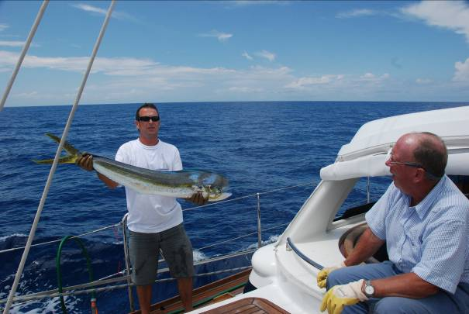
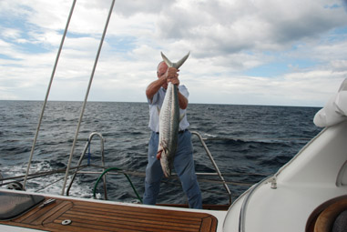
Bisher haben wir 3 Barrakudas gefangen und wieder in das Meer zurückgegeben. Ein Mahi-Mahi, zwei Wahoo und ein Thuna sind hingegen in der Kühltruhe gelandet. Genug für 6 Tage und mehr. Die Stimmung ist gut, die Routine auf See ist wieder eingekehrt und all Systems are running und die Frisur sitzt, äh, das Korki hält.
Zwischendurch passieren immer mal wieder irgendwelche Kleinigkeiten anderer Art. Einen Frappé macht man ja bekanntlich mit Nescafé, Zucker, a spot of milk und eiskaltem Wasser. Auch hier haben wir eiskaltes Wasser, ordentlich beschriftete Milchtüten, einen wunderbaren Tupper Aufbewahrungsbehälter für Zucker und last but not least Wasser, kalt, und in blauen Flaschen. Dass aber nun ausgerecht uns Eckart seinen eigenen Weißwein in blauen Flaschen im Kühlschrank auf 8 angenehme Grad Celsius runterkühlt, kann Greenhorn Kay nicht beim ersten Mal wissen. Für alle Zukunft, weiß ich: ein „W“ auf dem Schraubverschluss heißt nicht Wasser oder Water, nein es steht international für Wein oder Wine. Prima, wieder etwas gelernt...die Mischung war jedenfalls undrinkable. Ich habe die Sache abgehakt und glaube nun selbst, dass dieses Gebräu sicherlich auch gut gegen Skorbut sein könnte, da es wie Medizin schmeckt und überlege es nach meiner Rückkehr in den Taunus kommerziell weiter zu entwickeln, es in dunkle kleine Flaschen abzufüllen und zu verkaufen. Ich hatte tapfer das halbe Glas in meinen edlen Körper fließen lassen, und fühle mich seither pudelwohl. Bei optimalem Werbeeinsatz (get 12, pay 10) und sachgerechter Verpackung im 12er Riegel rechne ich mir sehr gute Chancen gegen Red Bull aus. Ich werde Gustav einmal von meinem Plan berichten. Mit Verpackungen kennt er sich ja bestens aus.
Ein anderes Mal wollten wir nun Struppis Weißwein in eine Glasflasche umfüllen, dies gelang mir auch ausgezeichnet, sogar bei Seegang. Beim Ausschenken und späteren Verkosten stellte sich jedoch eine sehr flache Hanglage dar. Extrem wenig Traube, kein aufdringliches Bouquet, farblich in freundlichen hellen Tönen angelegt und es drängte sich der Gedanke auf ob hier eine Bio-Weintraubenneuzüchtung bei absoluter Diättauglichkeit verkorkt wurde. Kurzum, diesmal hatte mich Matthew erwischt, er hatte auf eine ganz normale Wasserflasche - the magic „W“ for Wine - gekritzelt. Zweite Niederlage.
Seither halte ich mich an die berühmten Flaschen und Dosen mit der Aufschrift Seize Cent Soixante Quatre, denen Jérome Hatt, Maitre Brasseur seit dem 9.Juni des Jahres 1664 und dessen Nachfolger bis heute hopfen- und malzhaltige Inhalte einhauchen. Damit kenne ich mich sehr gut aus.
Endlich. 769 sm haben wir mal wieder hinter uns gebracht und um 22 Uhr, fällt vor Morondava in 14 Meter Wassertiefe der Anker. Position S 20°16,2’, E 44°15,5’. Das Barometer steht bei 1013, alles ist OK. Ankerball und Licht werden gesetzt, es folgt das Warten auf das, was uns morgen erwartet. Ich komme um 07:30 Uhr mal kurz hoch um mir die Küste anzusehen, es herrscht schon geschäftiges Treiben. Der Zodi wird zu Wasser gelassen.
Ein Einbaum hat bei Gustav schon morgens um 7 Uhr mit 3 Mann Besatzung seine Aufwartung gemacht und ein kleiner Bursche in schwarzer Jeans und feinem Hemd stellt sich als Reiseführer und Scout vor. Er spricht englisch und gibt an „alles“ zu wissen. Er verspricht later wiederzukommen. Gegen 12:00 ist „Later“ wieder bei uns. Er steigt über in den Zodi. Seine gut eingespeichelten Lippen beginnen uns zuzutexten. „Where are you come from, how long will you stay here, is this alcohol in the blue bottle“. Mit einem Blick auf Matthews Wasserflasche. Wir müssen an Land um einzuklarieren, sonst erst einmal nichts. „No Problem“. Unser Fragen nach einem Hafen wird überhört. In der Nähe des Strandes haben wir 1,50 Meter hohe Wellen die sich brechen. Für ein Kanu ein kleines Problem, für unseren Zodi mit Außenbordmotor unmöglich. Matt und Gustav steigen kurzerhand in den Einbaum um und werden gekonnt an Land gesurft. Gustav hat bei dieser Aktion den Gesichtsausdruck von David Livingstone, Matthew den von Stan Laurel, dem besten Kumpel von Oliver Hardy. Der Scout winkt sich einen vorbeirudernden Fischer herbei, steigt ebenfalls um und wird mit einem morgendlichen Bad, dank Eskimorolle auf den Sandstrand gespült. Es war wohl nicht sein bester Freund zu dem er ins Kanu gestiegen ist, außerdem kam sein Taxi von einem unbefriedigten Fischfang und der Rudergänger trug nur seine Badehose und sprach kein Englisch. Hauptsache Matt und G! sind mit den Schiffspapieren trocken angelandet. Ich warte was passiert und verlege nach Daumen hoch von unseren Landgängern wieder zu Cat und Struppi auf Sea Rose Star. Warten heißt es nun, bekommen wir unser Entry?
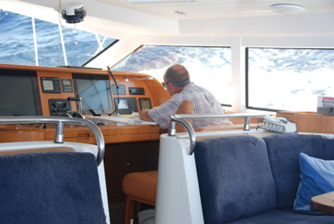
Struppi nimmt sich noch einmal das Handbuch und die Karte vor. Verdammt hier muss es einen Hafen geben. Endlich finden wir das Ding. Ein so genanntes Billabong. Bei Ebbe fällt die Einfahrt trocken und es ist ein „natürlicher Wasserlauf“. Endlich kommt auch der Funkspruch von G!: „Bitte im Hafen abholen, ihr findet das schon“. Struppi und Kay tasten sich durch unbekannte Gewässer, genau 2 Pricken sind gesetzt, dünner als ein Besenstil.
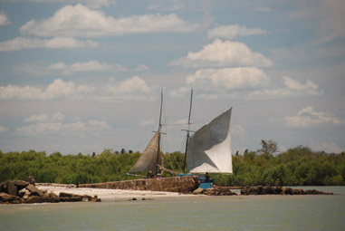
Wir lesen das Wasser und die Wellen und kommen ohne Grundberührung und trocken bei Matt und G! an.
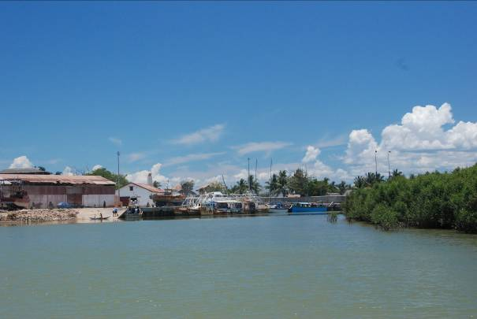
Die Rückfahrt übernimmt G!. Eine böse falsch gelesene Welle, das Dingi ist geflutet. Bilge Pump on, drei Minuten später ist es wieder leer. Die Crew hat gebadet. Meine Nikon, die ich wegen des Spritzwassers unter meinem T-Shirt geparkt habe, muss in den Trockner.
Um 14 Uhr gehen G!, Struppi & Kay wieder an Land. „Godblessyou“ steht mit Kollege Gerhard bereit und ist schlecht vorbereitet. Er hat kein Auto für die Tour zu den Baobab Bäumen gemietet. Während unserer Fahrt durch den Flusslauf haben wir ein schönes Restaurant gesehen. Baobab heißt es.
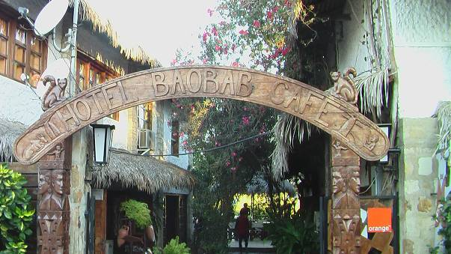
Dort gibt es das schöne kalte THB Three Horses Beer, Schatten und einen Steg. Unser Zodi wird dort verparkt und draußen unter einer Palme wartet ein Taxi.
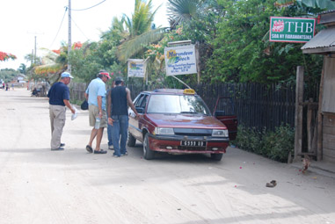
Es ist ein roter Renault R 18, Baujahr 1982. Er hat gerade die letzte „Control-Technic“ durchlaufen. Abgefahrene Reifen ohne wahrzunehmende Durchsicht auf die angerostete Karkasse, mindestens alle 4 Stossdämpfer als Wippen umgebaut, Fenstergriffe abgeschraubt, die 4 Türen schließen noch, Anschnallgurt für den Fahrer, aber immerhin Afrika-Klima-Anlage, alle 4 Fenster offen. Los geht´s. Bei einem Kollegen leiht sich der Taxifahrer einen aufgepumpten Ersatzreifen, und an der Tanke werden 8 Liter Sprit gebunkert. Zwischen Fußgängern, Fahrrädern, Lkws, Rikschas,
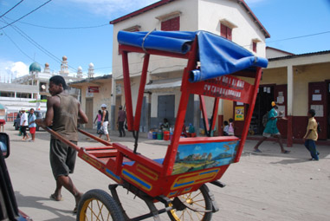

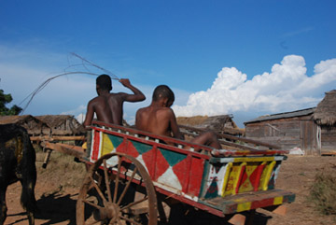
Ochsenkarren und kleinen und großen Zweirädern fummelt und tastet man sich durch die Gassen von Morondava. Die Hupe macht den Weg frei.
Unsere Rundfahrt führt uns via Andranomena bis nach Maronfandilia. Maximum Speed 35 km/h. Es ist nicht wirklich eine Straße und gegen später eine echte Piste. Loch an Loch, der Asphalt schmal, teilweise muss man neben der „Straße“ fahren, da alles mit mäßiger Geschwindigkeit abläuft spielt es keine Rolle auf welcher Seite man sich begegnet, immerhin herrscht weitgehend verordneter Rechtsverkehr und größere Reifendimensionen können tiefere Löcher leichter durchrollen. So nehmen kleine Autos kleine Löcher, große eben die etwas tieferen. Kontrollen durch Polizei und Militär sind ebenfalls vorhanden. Zum Glück ist der Bruder von unserem Taxifahrer bei der Polizei angestellt, und so haben wir in der ersten Kontrolle keinen Wegezoll zu zahlen und werden auch prompt von ihm kontrolliert.
Unterwegs ist ein Zoo und wir nehmen uns vierzig Minuten Zeit um alle Tiere zu bestaunen. Madagaskar hat teilweise seine eigene Tierwelt, Tiere, die nur hier vorkommen, Lemuren
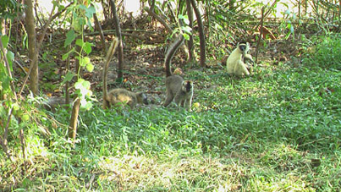
(Halbaffen), Krokodile, Chamäleons, Geckos, Schildkröten und Schlangen, 260 Vogelarten, kurzum ein Kapitel für sich.
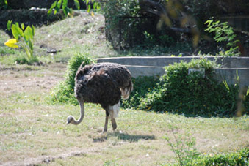
Ein besonderes Ausstellungsstück in diesem Zoo ist eine hölzerne Familiengrabstätte mit kunstvollen erotischen Schnitzereien gewesen. Bis in die Mitte des 19.Jahrhunderts wurde in Madagaskar ausschließlich mit Holz gebaut. Entsprechend hat sich im Lauf der Zeit aus dem Holzhandwerk eine ausgeprägte Schnitzkunst entwickelt. Auf Pfählen oder als Einfassung stehen Holzfiguren, die besondere Situationen aus dem Leben der Verstorbenen darstellen. Hat z.B. eine Verstorbene in ihrem Leben viele Kinder geboren, so wird eine Geburt kunsthandwerklich geschnitzt. War ein Verstorbener der Vater vieler Kinder, so wird der Akt der Zeugung dargestellt. Gleichzeitig dienen diese Darstellungen aber auch dem sexualkundlichen Anschauungsunterricht für die nachfolgenden Generationen. Überhaupt gehen die Volksgruppen mit der Sexualität viel ungezwungener und natürlicher um, als wir es aus dem guten alten Europa gewohnt sind. Andererseits sollen dort inzwischen 84% aller Prostituierten HIV-positiv sein.

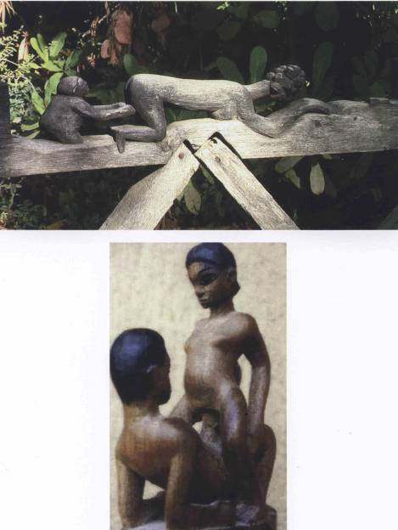
Auch dürfen auf diesen Gräbern geschnitzte Zeburinder nicht fehlen. Meist sind es unzählige, denn der Besitz von Rindern ist gleichbedeutend mit Reichtum.
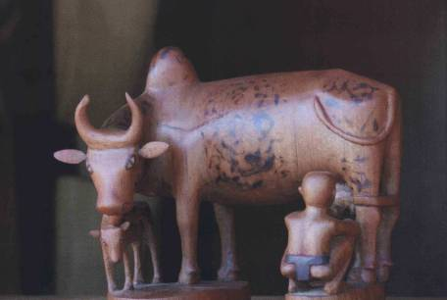
Anschließend geht es weiter zu unserem eigentlichen Ziel, den Baobab Bäumen und der berühmten Baobab-Allee.
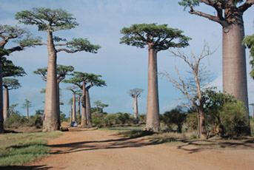
Dieser Affenbrotbaum ist umrankt von mehreren Legenden. Nach einer in Afrika weit verbreiteten Vorstellung riss der Teufel den Baum aus und steckte ihn anschließend mit den Zweigen zuerst in den Boden, so dass seine Wurzeln nun in die Luft ragen. Er findet Verwendung in der afrikanischen Volksmedizin und wird bis zu sagenhaften 800 Jahren alt. Er entwickelt im Alter von 100 Jahren bereits einen Stammdurchmesser von 4-5 Metern, sieht flaschenförmig aus und ist dann bereits mindestens 20 Meter hoch. Ein unbeschreiblicher Anblick. Wir machen Foto über Foto und sind immer wieder aufs Neue erstaunt, wo wir hier eigentlich sind, und wie man hier lebt, eine andere Welt. Unser „Godblessyou“ versucht alles ihm bekannte am Wegesrand in mehr oder weniger gutem Englisch zu erklären.
Die Ausflugsfahrt ist jedenfalls voller unwiederbringlicher Eindrücke und Erlebnisse und bedarf zur besseren Beschreibung und Ausschmückung unbedingt eines Fotoanhangs.
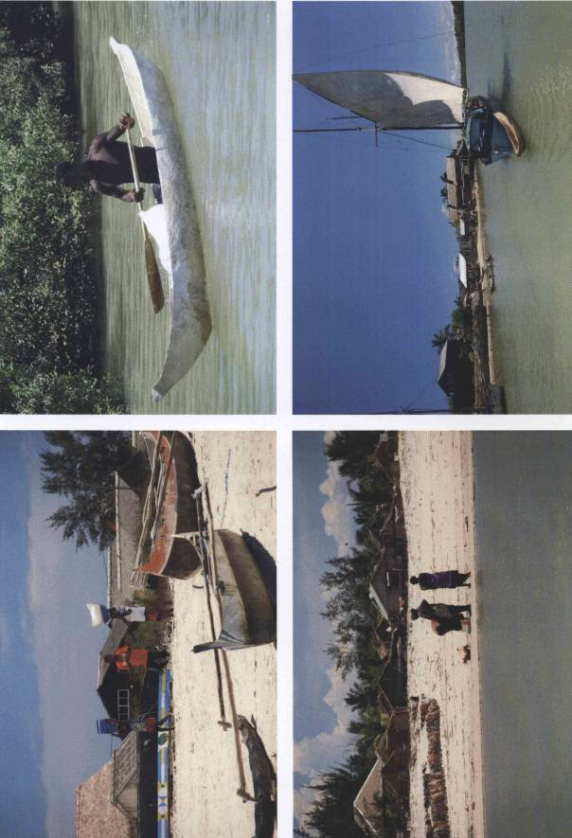
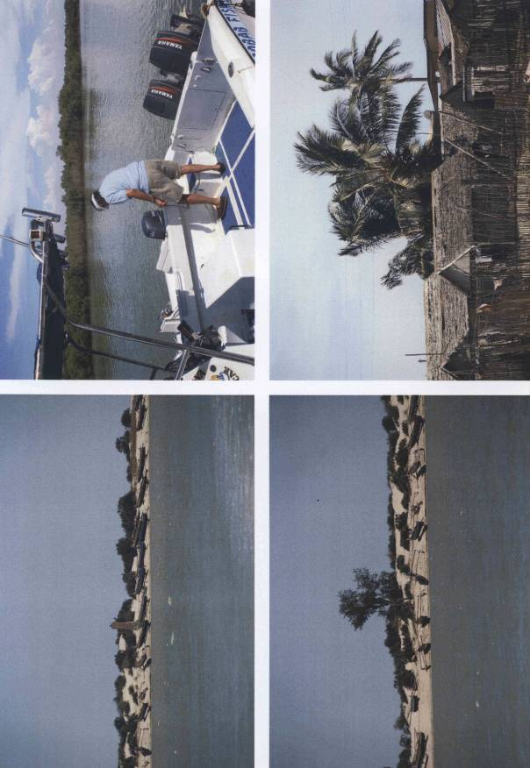
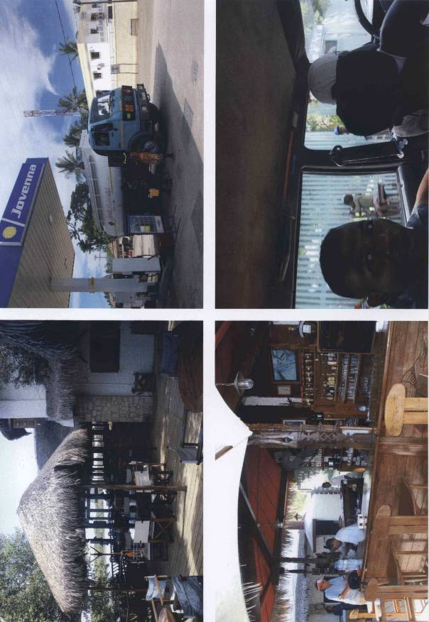
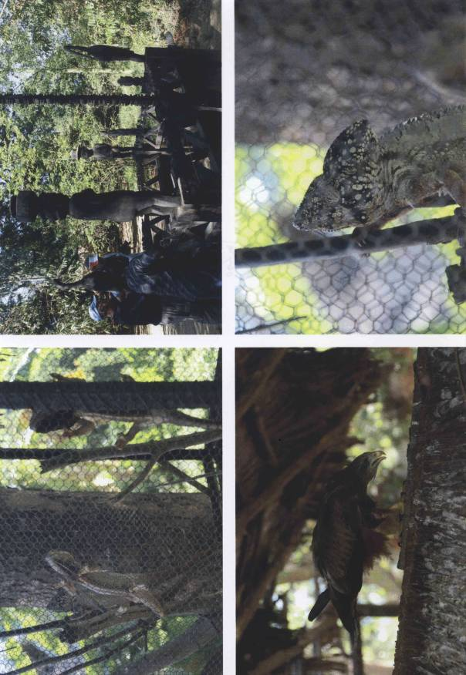
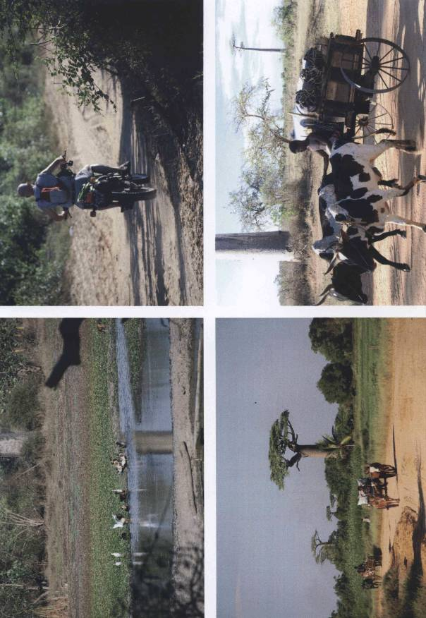
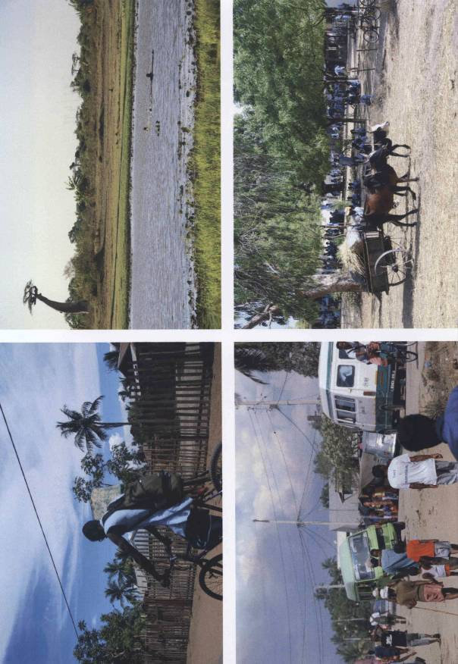
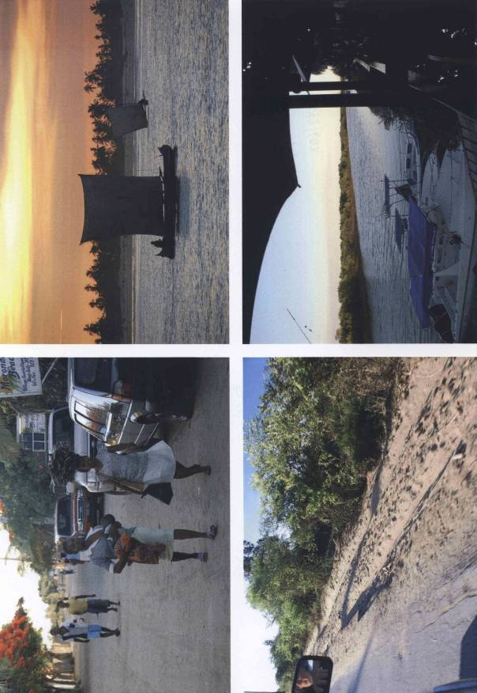
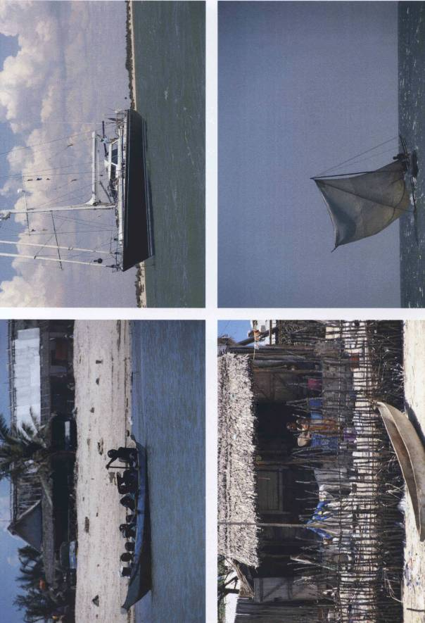
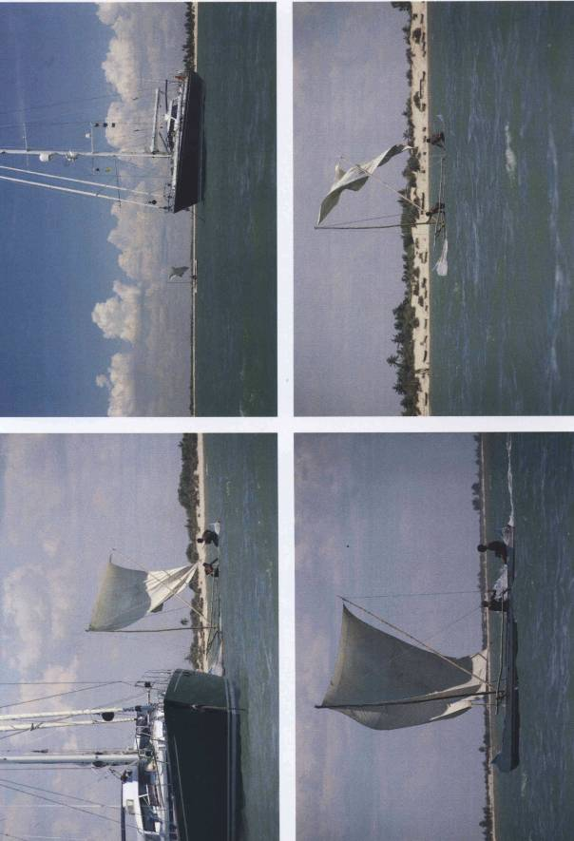
Irgendwann sind wir wieder wohlbehalten im Baobab Club angekommen und stürzen an die Bar. Drei große kalte Biere und eine Cola für „Godblessyou“ unseren Scout. Herrlich.
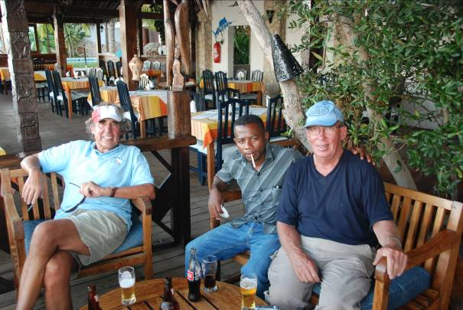

Ein Blick auf unseren Zodiacparkplatz verheißt nichts Gutes. Ob wir da wohl noch zu unserem Schiff kommen? Low Tide, aber vom Feinsten. Die Locals beruhigen und meinen, „Yes, with your boat, no prob.“
Unser Versuch endet 350 Meter vor dem freien Zugang zum Meer mit einer Wattwanderung von G!. Gustav gibt nicht auf und dieses Livingstonesyndrom setzt wieder kurzfristig ein, während er fußläufig den Priel sucht. Hut ab für diesen selbstlosen Einsatz, aber nichts zu machen. So schnell gibt man als Seemann eben nicht auf. Es bleibt nur - umdrehen und zurück zum Baobab Club Restaurant. Wir haben wieder einmal alles richtig gemacht, lieber hier 6 Stunden an der Hotelbar warten, als draußen im Schlick 6 Stunden den Zodiac bewachen und fluchen. Es ist in der Zwischenzeit dunkel geworden, das geht schnell hier, sehr schnell. Gustav ist stocksauer. Einen Wodka später ist alles schon halb vergessen. Struppi, unser alter Madagaskarfahrer beschließt freimütig den Abend zu übernehmen und bestellt erst einmal eine Flasche Rotwein vor dem Essen, eine zweite gesellt sich während des vorzüglichen Mahi-Mahi hinzu und der alles abrundende Wodka schließlich senkt sogar die Spannung auf die bevorstehende Nacht. Organisationstalent G! hat zwischendurch die beiden Sofas im Billiardroom requiriert und die Lage wieder wie gewöhnlich im Griff. Ein Ventilator an der Decke verspricht bewegte Luft und weniger Viehzeug während der Nachtruhe im Anflug auf ruhende Gestrandete. Gut, jetzt Plan B.: Matt und Cathi werden informiert („Land Party to Sea Rose Star, we are save and come back tomorrow“), dass wir wohlauf sind und im Baobab-Club übernachten. Komfortabler geht es nicht, Alternative wäre ein Zodi im Priel mit drei tapferen Seemännern. Wir haben im Baobab-Club wenigstens die Chance zu wählen, ob wir an einer Bar oder auf einem Sofa schlafen wollen.
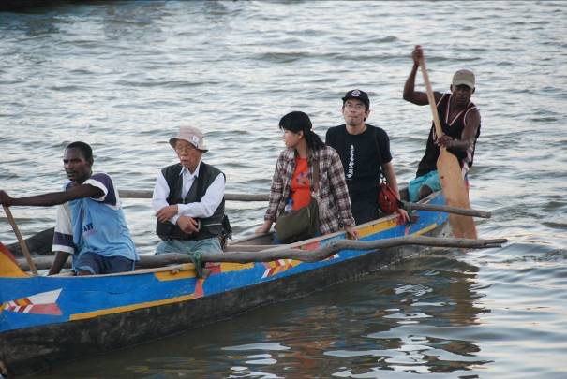
Japaner, eine EU-Kommission und Franzosen haben alle 28 Zimmer belegt. „Fish I“, das größte Angelboot des Clubs will um 3 Uhr mit Gästen auslaufen, das ist unsere Chance! Bis dahin ist noch viel Zeit. Ich beschließe diesen Abfahrtstermin nicht zu verpassen und bestelle 2 Espresso. G! macht in der Zwischenzeit die Japaner flott und überredet die Biertrinker zu einem Gläschen Rotwein.
Struppi und ich beobachten die restlichen Gäste, besonders die 4 Franzosen am „Table Ronde“, die bei unserer zweiten Ankunft so mitleidig über uns gelächelt haben, fallen uns wieder auf und werden observiert. Sie sind so Ende fünfzig und Mitte-Ende sechzig, betont lässig und jung gekleidet. Einer ist mit wenigen goldenen maritimen Accessoires behängt und weißhaarig. Es lohnt sich hinzusehen. Dort am Franzosentisch wird nach dem Hauptgang ein wunderbares Dessert serviert. Vier Hasen, in den besten Zwanzigern, gezüchtet und aufgewachsen in Madagaskar sitzen plötzlich wie bestellt und mit ihrem kakaobraunem Teint am Tisch. Die Verteilung lässt darauf schließen, dass dies keine Zufallsbekanntschaft ist. Fette Beute, ihr lieben Musketiere.
Der Tisch leert sich dann so schnell wie die halb vollen Rotweingläser, genascht wird an den Schokoladenhasen in der Suite. Pierre, der General-Manager des Baobab- Club versichert mir auf Wunsch, diskrete Buchung möglich. „Peu Cher“. Danke, danke. Die Keeper und der Service an der Bar lachen sich tot. Ich erfahre, dass die Burschen aus Toulouse sind, schon seit über 20 Jahren ihre Angeltour durchziehen und zum vierten Mal hier im Baobabclub abgestiegen sind. Was man so alles fangen kann, nach so vielen Jahren gemeinsamen Übens, schießt mir durch den Kopf. Ich bekomme wieder eines von den kleinen Bierchen, 0,65 Liter sind in einer schönen dunklen Bierflasche im Retrostil, wir haben noch immer 30° Außentemperatur, das THB zu Glück nur feinste 8°, die Temperaturdifferenz hilft zu überleben und, - es schläft sich prima an so einer Bar.
Ich observiere nun die angelandeten EU- Abgesandten. Man hat ja Zeit. Die EU-Kommission reist auf Staatskosten incl. aller Spesen. Es sind deren zwanzig bunt zusammengewürfelt und untereinander bis dato unbekannt. Der erste deutsche Professor, den ich interviewe um mehr von Madagaskar zu erfahren, schließlich ist er im Namen der EU hier und hat promoviert, kommt immerhin von der Uni Tübingen und soll hier Bäume zählen. Ich bin gespannt und hole etwas zum Mitschreiben.
Ein Professor gibt Auskunft, ich notiere: „Äh, ich habe von diesem Land keine Ahnung, ...... im Übrigen ist dies mein erstes Projekt hier auf „Madagaskar“ - und dann nur noch blah blah um aus der Nummer wieder raus zu kommen. Er verschwindet an seinen Tisch und bestellt das feinste von der Speisekarte, schließlich hat er EU-All-Inclusiv gebucht. Pierre, der sich persönlich um die Bestellung kümmert, bekommt glänzende Augen, Lobster kann man ja auch auftauen.
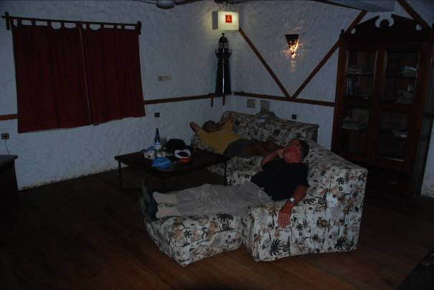
Die Uhr läuft, Struppi und G! ruhen unruhig auf den requirierten Sofas. Um 2.30 Uhr Getuschel und Japaner. Bewaffnet mit ihrer Fotoausrüstung steigen sie in einen MB 307 Bus mit der Aufschrift: „Je pense a toi“. Auf geht es zum Sonnenaufgang in Richtung Baobab Bäume. Japaner lieben Sonnenaufgänge und große Stative für Ihre Nikons und Canons, diese sind so groß, dass sie in keinen Rücksack passen. Deutsche würden hier mit ihren Nordic Walkingstöcken in den Bus steigen und dem Sonnenaufgang in der Baobaballee entgegenwandern.
Nun fehlt zu unserem Glück nur noch der Captain von Fish I. und seine Angelgäste. Auch dieser Wunsch geht in Erfüllung, denn nach kurzer Zeit herrscht wieder geschäftiges Treiben, die Besatzung von Fish I. und unsere 4 Franzaken aus Toulouse tauchen auf. Es ist 3.30 Uhr. Mit entspanntem Gesichtsausdruck stehen sie an der Bar, trinken „Café“ und verabschieden ihr Dessert. Jedenfalls drei von vier.
Das vierte Musketier, mein weißhaariger Freund, erklärt den anderen, dass er nicht mit hinaus zum Angeln fährt und verschwindet wieder mit seiner jungen Maitresse. Endlich ist Fish I. auf dem Weg zum Meer. Wir folgen einfach seinem Kielwasser und kommen trocken auf unsere SY. Jetzt wird erst einmal geschlafen.

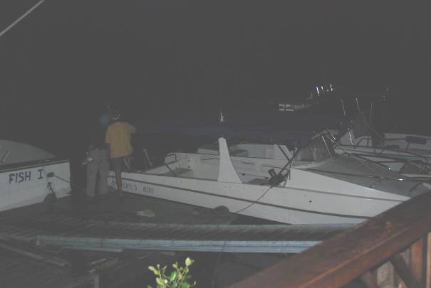

Um 14.00 Uhr müssen wir wieder an Land, um auszuklarieren. Anlanden im Baobab- Club. Ich treffe meinen Musketier No.4: „(h)allo, ca va?“...Er fragt mich, ob ich immer noch, oder schon wieder an der Bar bin, ich antworte: „Immer noch“. „Bien sure“. Er schaut mich an und fragt: „Ja und wann schläfst Du“? Antwort von Kay: „Im Winter..!“ die Crew an der Bar legt sich flach und lacht laut. Um meinen Musketier nicht weiter zu beunruhigen, bestelle ich mir eine Coca Cola. Er grinst. Nach dem Ausklarieren und einem letzten Mahl (Fleisch!) an Land, machen wir uns mit unserem Beiboot auf in Richtung Segler. Starker Wind, Hitze und Dünung erleichtern es uns eine weitere Dusche in unserem Zodi zu ertragen. Die Bilgenpumpe leert das Dingi wieder binnen Minuten, sodass einer abenteuerlichen Anlandung an unserer Sea Rose Star nichts im Wege steht. Bei mächtigem Seegang sind wir über die Portholes schnell an Deck und liften den Zodi. Er ruht nun wieder an seinem Stammplatz vor dem Mast.
Anker auf, Durban ruft! Derzeitige Position : S 20°18,4’, E 43°42,1’ und nur 950 sm liegen vor uns. Unterwegs Routine, Wache gehen, lesen, schlafen, angeln, wenige Schiffe, eigentlich gar keine Begegnung. Gut, mal fernab ein Kahn in Sicht, manchmal nur sein AIS Signal oder auch nur auf dem Radar ein kleiner Balken.
Nach einigen Tagen mit Fisch zum Essen kommen wir irgendwann aufs Thema Apfelwein, man beginnt zu träumen, jetzt einen Apfelwein aus einem Gerippten. Herrlich, Geschichten rund ums „Stöffche“ machen die Runde. Als ich noch die berühmte Gref-Völsings Rindswurst als 200 Gramm Einwaage mit trefflicher Senfbeigabe und zwei knusprigen Brötchen mit ins Spiel bringe, wird das Gespräch abgebrochen und bei Cathi „Beef for Dinner“ geordert.
Winzige weitere kleine Sorge: hält unser Holzpfropfen und bringen wir die SEA ROSE STAR trocken bis Durban? Es werden detaillierte Emails an Jongert versendet, Digitalfotos vom Schaden etc. Jetzt muss eine Versandadresse benannt werden, die es Holland ermöglicht, die benötigten Ersatzteile nach Südafrika zu schicken, eine Werft muss her, die 90 Tonnen wenigstens teilweise aus dem Wasser heben kann, alles muss ziemlich genau mit Ankunftszeit und Reparaturbeginn koordiniert werden. Der Trans Ocean Club hilft. Struppi ist wohlbekannt bei Hans Eisenblätter in Durban. Seine Adresse und sein Organisationstalent sind eine Wucht.
Am 21. November sind wir in Morondava gestartet und am 26. November laufen wir in Durban bei 7 Bft Wind ein. Es gibt ein wenig Ankerstress, da man sich (G! und Matt) nicht auf den Anker-Platz einigen kann. Durban Port ist nicht so ohne, fällt bei Ebbe teilweise trocken, aber davon sehen wir nichts, denn jetzt ist Hochwasser.
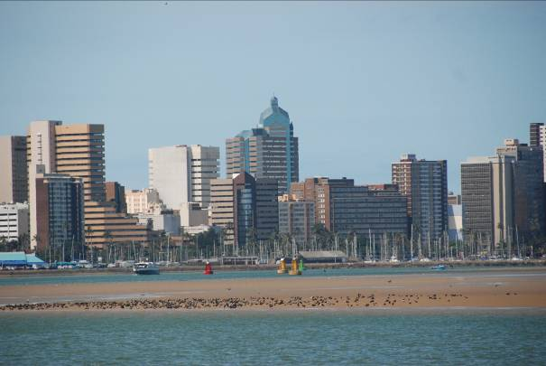

Er ist nicht besonders groß, bzw. mit festen Fahrrinnen betonnt. Hier drin sollte man wirklich nicht ankern. Hin und her, jedenfalls der Anker fällt, Zodi zu Wasser, Hans holen,

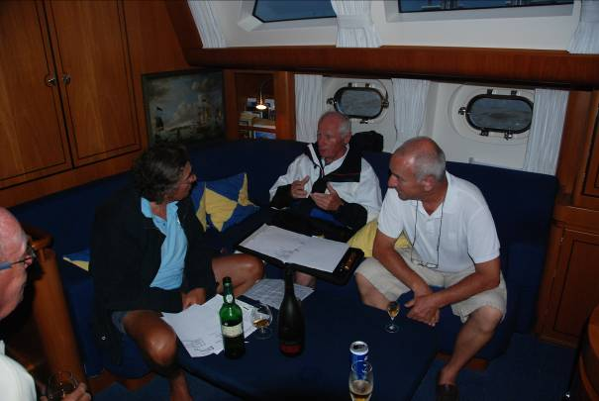

Zodi wieder auf und schon ist der Regen und eine üble Schlechtwetterfront im Anzug. Wir haben das schon die ganze Zeit gesehen und schließlich hatten wir nicht gerade wenig Wind und Welle bis zu unserer Ankunft in Durban. Da wir „mit“ dem Wind gingen, war es für uns nicht wirklich schlimm. Jedenfalls knallt es plötzlich mit Gewitter, Blitz, Hagel und 76 Knoten Wind, in Böen bis zu 100 Knoten (amtliche Werte der Seewetterwarte Durban) auf uns nieder und zwar so heftig, dass wir alle nichts mehr sehen. 64 Knoten Wind sind ja nur 12 Bft, also Orkan! Das alles beim Manöver „Anker auf“, bei dem wir auch noch ein Kabel erwischen! Perfekt, Matthew brüllt mal wieder, weil ihm die Nerven durchgehen und rast auf dem Kahn zwischen G! und dem Bug hin und her. Der waagerechte Wahnsinnsregen unterbricht für ca. 20 Minuten jegliches Handeln. Als es weitergehen soll, Gustav hat die ganze Zeit das Heck des Kahns mit der Maschine irgendwie auf der Stelle gehalten, zwischendurch hat es auch noch mit einer Böe das Bimini über seinem Kopf zerfetzt, klemmt die Ankerwinsch. Nichts geht mehr. Weder Anker auf noch runter. Die Fernbedienung ist abgesoffen. Matt sagt, man müsse sie abklemmen, den elektrischen Teil, und dann könne man sie hydraulisch von Hand fahren. „Hol Werkzeug“ sage ich zu ihm“.
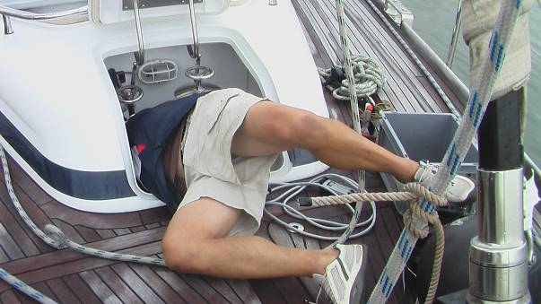
Drei Minuten später habe ich das Ding abgeklemmt und siehe da, hydraulisch bekommen wir wenigstens den Anker hoch, um in die Werft zu verlegen. Der Regen hat deutlich nachgelassen, der Wind auch und so kann Hans uns den Weg zeigen. Wir legen dort an und werden herzlichst von dem Werftmanager empfangen. Es ist spät und morgen früh um 7 Uhr soll es dann losgehen mit den Reparaturen. Die Werft heißt Elgin, Brown & Hamer und unsere Top Leute Garth Harper und Lynton (Bob) Seethie. Die haben hier alles im Griff.
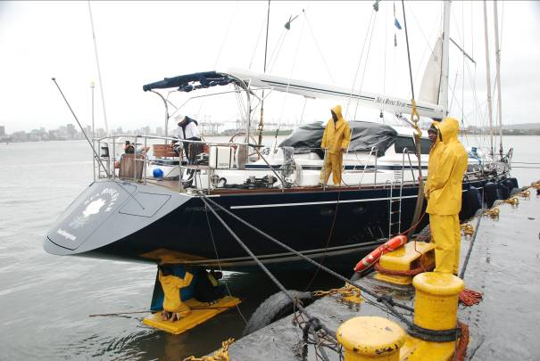
Sagenhaft. Taucher kommen, legen einen Gurt unter das Schiff, anheben, sichern und los geht es mit dem Schrauben. Am Abend ist wirklich alles fertig.
Wir sind begeistert und fahren wieder Durban down town zum Essen. Ein „fettes“ Steak. Mittags hat es Burger von Garths Lieblingsbude gegeben, G! hat die Dinger spendiert und die Truppe so bei strömendem Regen gut bei Laune gehalten, was aber gar nicht nötig war, da die Jungs ganz heiß darauf waren, endlich mal an einem edleren Fischerkahn schrauben zu können. Garth meinte unter anderem: „Yesterday I had a book about Superyachts, and today I worked on one“. Und schüttelt den Kopf. „Amazing, she is a beauty“ entfährt ihm noch. Unser edler Segler ist auch ein wenig ein Fischerkahn. Ausgerüstet mit einer Angel im Schlepp, und die Wahnsinnsfangrate von bis zu drei Fischen pro Tag reicht ja für unseren Gefrierschrank und unseren Eiweißhaushalt!
Die Zeit läuft uns davon, wir haben schon Mittwoch den 28. November. Wir wollen unbedingt schnell auslaufen und haben noch Auschecken, Einkaufen und Tanken vor uns. Diesel brauchen wir auch noch, und zwar nicht wenig. 5200 Liter haben wir von Victoria bis hierher verblasen. Im Royal Natal Yachtclub gibt es eine Tankstelle. Dort anzulegen ist die erste Hausaufgabe, die zweite ist dort zu tanken.
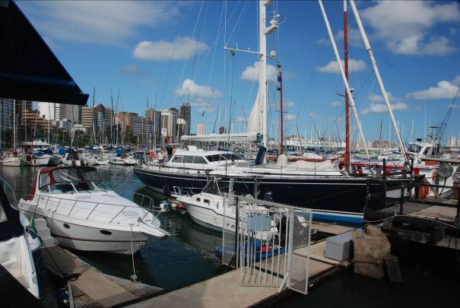
Nachdem wir 1500 Liter gebunkert haben, ist die Tanke leer. 30 Minuten später kommt ein Tankwagen und bringt zehntausend Liter Nachschub für die Tankstelle. Der Liter kostet 76 Eurocent. Endlich, um 18.00 Uhr ist der Kahn voll, wir haben eingekauft, die Erlaubnis den Hafen von Durban zu verlassen und nun geht’s auf den Weg nach Kapstadt.
Nur knappe 850 sm liegen noch vor uns. Man gewöhnt sich an solche Entfernungen recht schnell. Morgen werden wir wohl da sein, nach dreieinhalb Tagen plus den dazugehörigen Nächten Nonstop auf See, oder in englisch: in one go. So ganz nebenbei scheint ein neuer Geschwindigkeitsrekord dabei raus zu kommen, warten wir es ab. Der Agulhas Strom schiebt mächtig mit, zwischen 2 bis 4 Knoten zusätzlichem Schub. Das brauchen wir auch, denn hinter uns braut sich wieder übelstes Wetter zusammen.
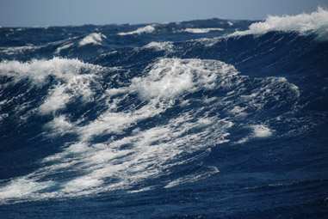
In Port Elizabeth, das wir achtern aus haben, hat es mit 64 Knoten Wind, das sind 12 Bft., für alle Yachties sicherlich einiges an Arbeit gegeben. Das braucht wirklich kein Mensch vor dem Kap Agulhas, dem südlichsten - und dem Kap der Guten Hoffnung dem südwestlichsten Punkt von Afrika. SEA ROSE STAR stellt ein neues Rekordetmal auf, in 24 Stunden 272 Seemeilen, ein Durchschnitt von 11.3 Knoten und die letzte Berechnung von Struppi ergibt derzeit 9.4 Knoten pro Stunde. Diese Berechnungen erfolgen 160 Seemeilen vor unserem Ziel. Erwartete Ankunftszeit 05.52 Uhr am 2. Dezember.
Struppi hat mal wieder Wache, es ist 12.15 Uhr. Recht voraus ist Land in Sicht, das berühmte Kap Agulhas und gleichzeitig der südlichste Punkt unserer Reise, wenn wir unseren Wegpunkt 6 runden und wieder Westnordwest abdrehen, darf ich neben ihm sitzen.
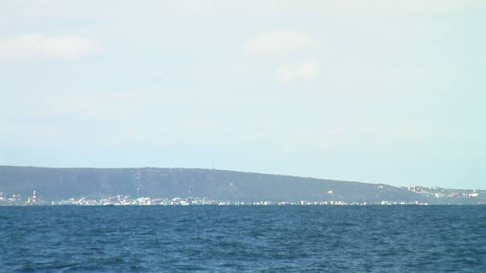
Versprochen ist versprochen. Gut, er hat das Kap dann doch alleine gerundet, schließlich galt es den nächsten Wegepunkt richtig mittels Coursesetter einzustellen.
Wir funken Port Control Cape Town an und hoffen auf einen Liegeplatz an der Waterfront. Es kommt anders, wir müssen in das Duncan Dock, hier können wir aber an dem zugewiesenen Platz nicht anlegen, da unser Mast zu hoch ist und er mit einem Russenfrachter und dessen Leinen keine Ehe eingehen will und soll. Wir kreiseln ein wenig und G! beschließt dort hinten anzulegen. Gesagt getan. Land!!! Um 8.10 Uhr nach 845sm liegen wir an unserem Ziel. Position S 33°54,6’ / E 18°25.6’.
Wir haben 3424 Seemeilen abgeliefert, davon mehr als die Hälfte (nämlich 1720 sm) mit dem berühmten Leckstopfen, haben das Kap der Guten Hoffnung gerundet und sind allesamt ein wenig stolz. Ich mache mich länglich und ganz flach, vergesse sogar einen Anleger in mich hineinzuschütten, war schließlich seit 2.00 Uhr nachts auf Wache und wollte nicht in die Koje, wenn solch ein historischer Ort gerundet wird. Kap Hoorn Segler dürfen ja bekanntlich beide Beine in jeder Kneipe auf den Tisch legen. Dürfen wir jetzt wenigstens eines auf die abgewetzte Tischplatte hauen? Ich bin froh und schlafe ein. Gustav und Struppi verzischen sich zu einem Landgang. Matt fängt an die Sea Rose Star zu putzen und Cathi stellt 60° an der Miele Waschmaschine ein.
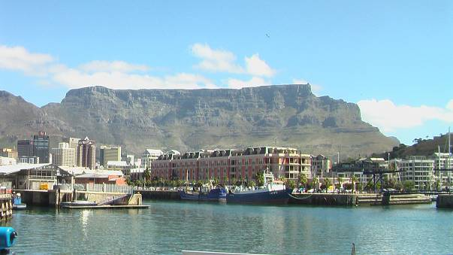
Hafenalltag, der Trockner piept und holt mich aus dem Schlaf. Sofort greife ich nach meinem Handy und setzte eine SMS an den Hasen ab mit Inhalt: „Sind heil gelandet, kann nur noch im Duncan Dock ersaufen....“. Mir geht es richtig gut und eine der letzten Bierdosen ruft mich. Eine feine Zigarette (von BAT) an Land, ein kleiner Rundgang durch den Hafen, alles prächtig. Frische Luft, der Blick zum Tafelberg, wo kommen wir her, was haben wir gemacht, wie lange waren wir im Indischen Ozean unterwegs,...alles rast mir durch den Kopf, wie lange hätte es mit unserer kleinen Hallberg Rassy gedauert? Fragen über Fragen und unendliche Zufriedenheit, keine wirklichen Fehler gemacht, fein navigiert, das Meer war im großen und ganzen gnädig, kurzum ein sagenhaftes Erlebnis. Danke Gustav, danke Struppi, feine Kumpels habe ich da.
OK, Eckart hat es dann noch beim Verlegen im Duncan Dock aus den Latschen gehauen, einfach Pech, mich hatte auch einmal eine Welle auf Deck gelegt, ja und selbst Gustav hat einmal ins Leere gegriffen als wir in Durban die Seereling losgeschraubt hatten, alles halb so wild im nachhinein, schließlich macht man so etwas ja nicht jeden Tag.
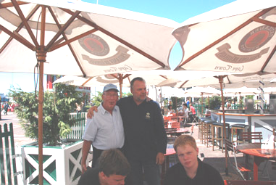
Der Abend endet im Paulaner Brauhaus an der Waterfront in Cape Town. Ein feiner genialer Touristenfänger, aber genau das richtige für uns in dieser Nacht, Bier aus großen Gläsern und davon reichlich. Matt trinkt mehr Bier als üblich, Cat nimmt auch 2-3 Gläser Rotwein, Struppi nippt am Glas, – seine immer noch geschwollene Unterlippe bremst dabei ein wenig, ich bin auch feuchtfröhlich dabei und Gustav strahlte den ganzen Abend total zufrieden.
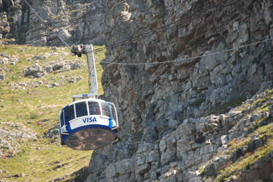
Am nächsten Tag machen die Seemänner einen Landausflug. Wir fahren auf den Tafelberg, zuerst mit Prosper (United Taxis) und seiner Rastafrisur und anschließend mit der Table Mountain Aerial Cableway, einer Seilbahn, ganz hinauf. Hier oben machen wir schöne Fotos dank eines Wahnsinns Ausblicks und optimalen Wetters. Eckart geht es schon viel besser und seine angeschwollene Schnüss bildet sich sehendlich weiter zurück.
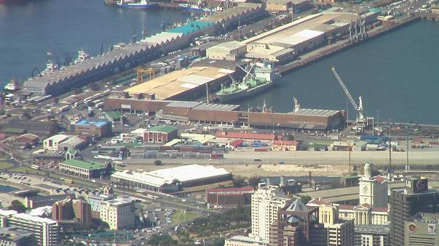
Abends hat es dann mich erwischt, eine leckere Fischplatte im Cape Town Fisch Market zu 16,50 € hat mich flach gelegt. Es waren wohl die Miesmuscheln in einer wundersamen Soße, die diese Fischkreation auf gepresstem Edelstahl serviert begleiteten. Der nächste Tag gehört mir, meiner Koje und der in nächster Nähe installierten Keramik.
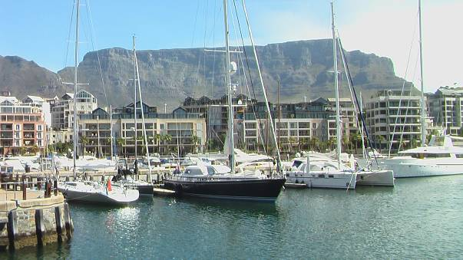
Am nächsten Morgen und nach zig Tassen Tee, wovon ich die Letzte schon wieder mit einem gehäuften Löffel Zucker zu mir nehme, und nicht zuletzt die von Gustav spendierte Wunderpille und zwei Kohletabletten bringen mich langsam zu alter Schaffenskraft zurück. Aber ein und vor allem der letzte Tag im Eimer. Wer weiß wofür es gut war, sicherlich ein Zeichen, um nicht zu übermütig zu werden, bisher verlief einfach alles zu gut.
Ich deute es für mich so: „Du hast hier noch nicht wirklich alles gesehen, komme bitte bald wieder nach Südafrika “!!!! Mal sehen ob es klappt und vor allem bringe Deinen Hasen mit. Es ist herrlich hier!
Ich arbeite daran und mache erst einmal eine wunderbare Flasche „Meerlust Merlot 2003“ aus Stellenbosch vom Weingut Meerlust Wine Estate mitten im Taunus auf und tippe Erlebtes in das Notebook.
Ich schaue auf mein Glas und sehe die dunkelrote Robe mit leicht violettem Schimmer, genieße den Duft von frischen Pflaumen, Konfitüre, Lakritze und eine kaum wahrnehmbare Mentholnote.
Es begleitet ein rund und opulent vollmundiger Körper mit satter Frucht und ein feinwürziges Finale mit leichter Pfeffernote - den Abgang - in meinen biergeschulten Schlund. Nach Gustavs Aussage: „echtes Beerenblut“.
Ein junger Wein, der eine große Zukunft vor sich hat, sicherlich auch genau der Richtige für Struppi und natürlich Gustav, der einen kleinen Weinkeller in seiner Achterkajüte mitsegeln lässt und nicht wirklich sein Eigen nennt. Wir genossen reichlich Anteilnahme und sagen es niemandem.
Danke für alles, lieber Gustav, lieber Eckart......
Okay

